COLEGIO EMILIA RIQUELME
DOCENTE: ALEXANDRA OCAMPO LONDOÑO
TALLER VIRTUAL # 1 PRIMER PERIODO
ÁREA: CIENCIAS NATURALES
ASIGNATURA: QUÍMICA
VALORACIÓN 15%
NOMBRE: _________________________________________________ GRADO: DÉCIMO FECHA:

Copia y completa:

1. El átomo consta de un ................, cargado positivamente, y una corteza, donde se encuentran los ............... . Estas últimas partículas tienen carga .............. y su número es igual al de los .................. ya que el átomo es eléctricamente ................... . Si el número de e- y p+ es diferente tenemos un ............. y si 2 elementos de = Z tienen diferente A, uno de ellos es un .................

2. La imagen muestra un esquema de como es el átomo según los modelos que hemos visto:
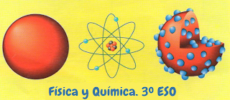

Asigna a cada figura su modelo y explica sus características.

3. Un átomo tiene 15 protones y 16 neutrones. Razona cuáles son verdaderas o falsas y corrígelas. Justifica tu respuesta.

a) Su número atómico, Z, es 17. b) Su número másico, A, es 16.
c) La corteza tiene 10 protones. d) Tiene 12 electrones.

4. La figura muestra un átomo de un determinado elemento. Razone la veracidad o falsedad de las siguientes proposiciones:

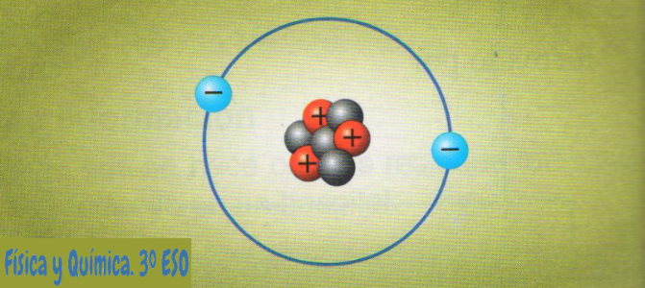

a) Se trata de un átomo neutro.
b) Su número másico, A, es seis.
c) Se trata de un ión positivo o anión.
d) Su número atómico es 2.
5. Observa la siguiente figura y contesta:
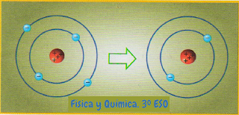
a) ¿Qué proceso representa?
b) ¿Cuántos e- de valencia tiene cada especie química? (izq y dch)
c) Escribe la configuración electrónica de cada una de ellas.

6. En el estudio de los átomos A,B,C y D, se han obtenido los siguientes datos de su número de p+, e- y neutrones(n).

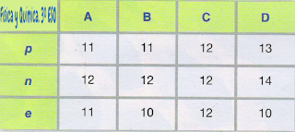
a) ¿Cuáles pertenecen al mismo elemento?
b) ¿Cuáles son eléctricamente neutros?
c) ¿Cuál es el que tiene mayor masa?
d) ¿Cuáles son isoelectrónicos? ( mismo nº de e- )
7. Cite tres ejemplos de cada uno de los diferentes tipos de enlaces.
8. Explique cada una las propiedades periódicas de los elementos e indique hacia qué dirección aumentan o disminuyen
9. Realiza la configuración electrónica de los siguientes elementos. Indica cuántos electrones de valencia posee y su nivel de energía.
Sodio, fluor, calcio, aluminio, berilio
FUENTE: https://santillanaplus.com.co/docentes.php

